5 февраля в нашей школе состоялся школьный этап
научно-практической конференции «Первые шаги в науку»,
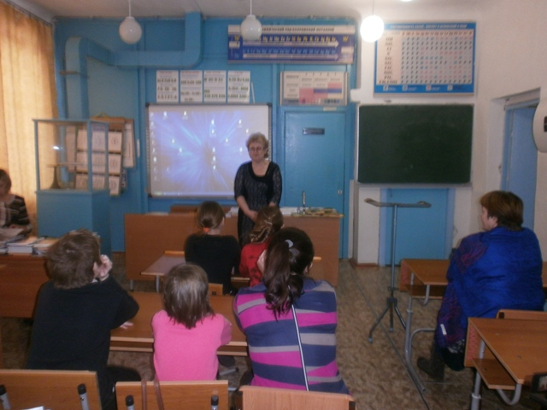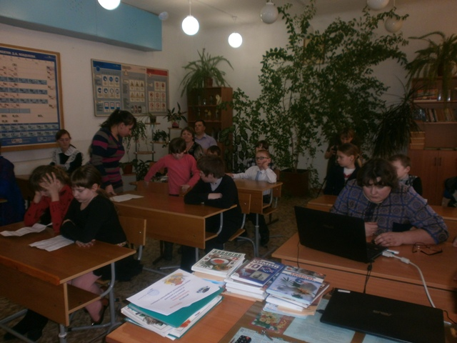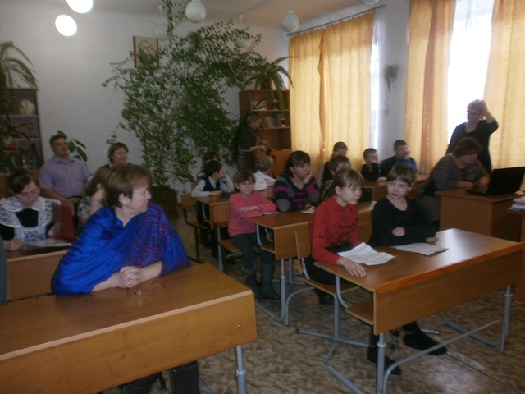
в которой приняли участие обучающиеся 2-10 классов.
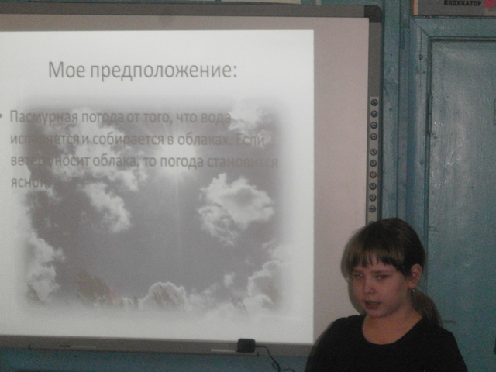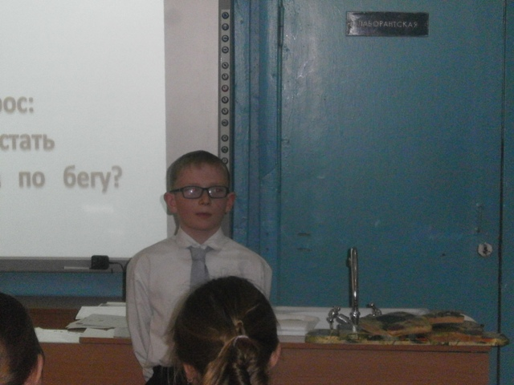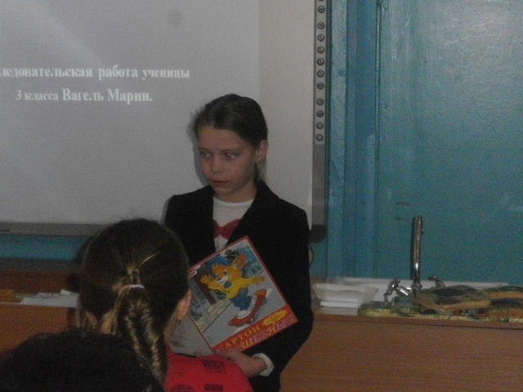
Обучающиеся | класс | Название работы | Руководитель
1. Почекутов Павел | 2 | «Кто такие дайверы» | Никишина Н.В.
2. Книга Кирилл | 2 | «Как стать чемпионом» | Никишина Н.В.
3. Никишина Злата | 3 | «Почему меняется погода?» | Никишина Н.В.
4. Вагель Мария | 3 | «Вежливость на каждый день» | Чекушкина И.М.
5. Кириллова Кристина | 5 | « Почему у жирафа длинная шея» | Никишина Н.В.
6. Хорошайлова Виктория | 7 | «Техника декупаж» | Голубева Т.А.
7. Никишина Анастасия | 9 | «Школьная форма: за и против» | Шотова Л.М.
9.Денисова Валентина | 10 | «Нужна ли школьная форма» | Мартынова И.В.

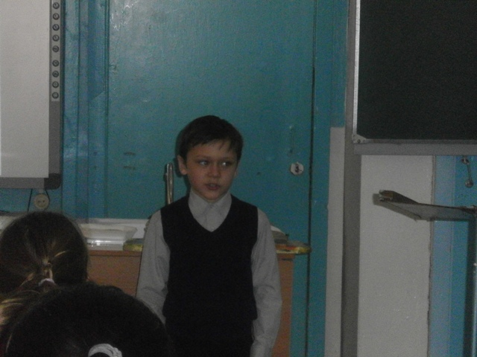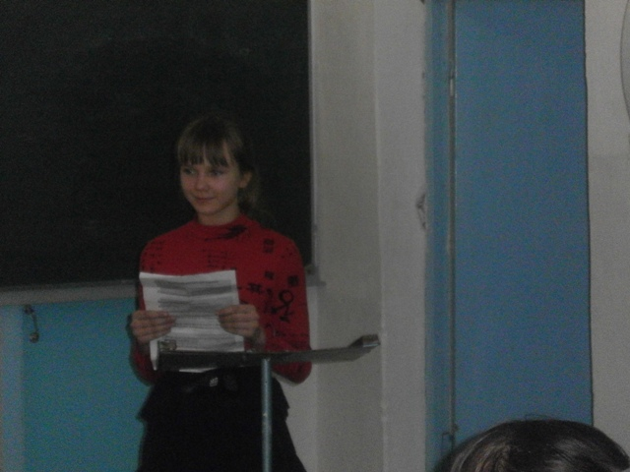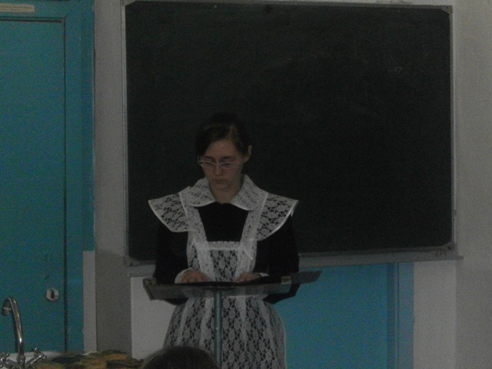

Всем ребятам вручены дипломы.
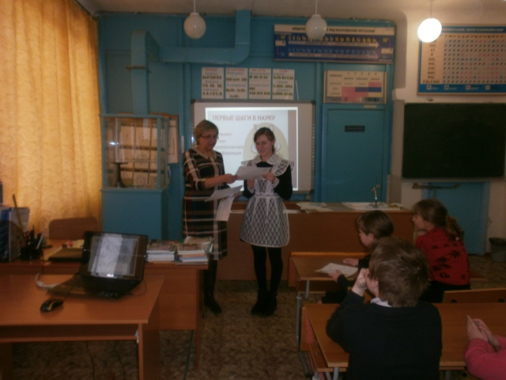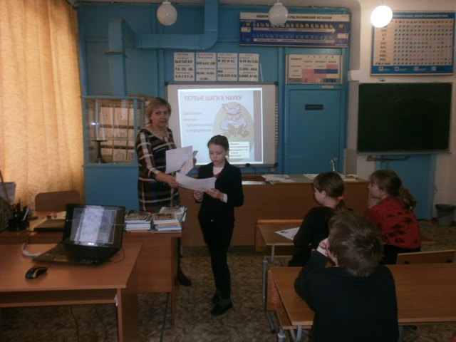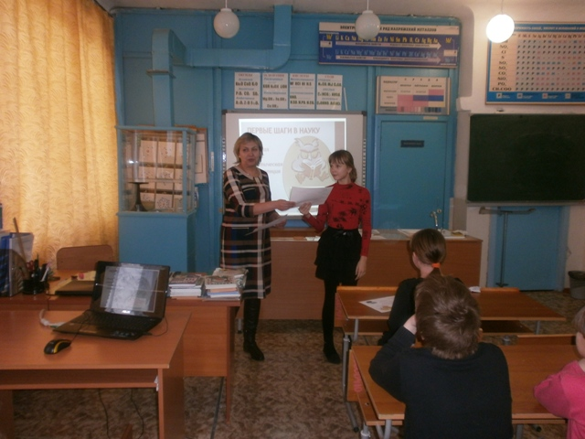

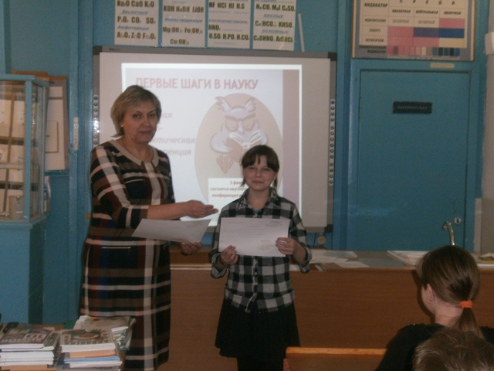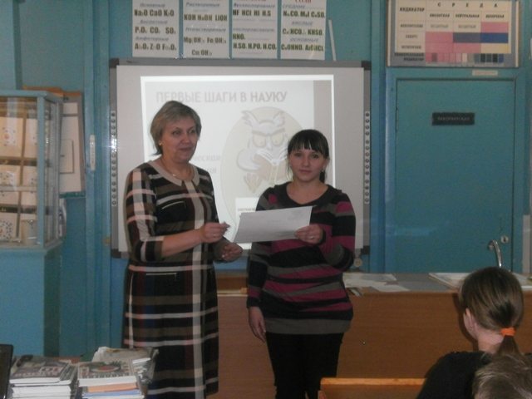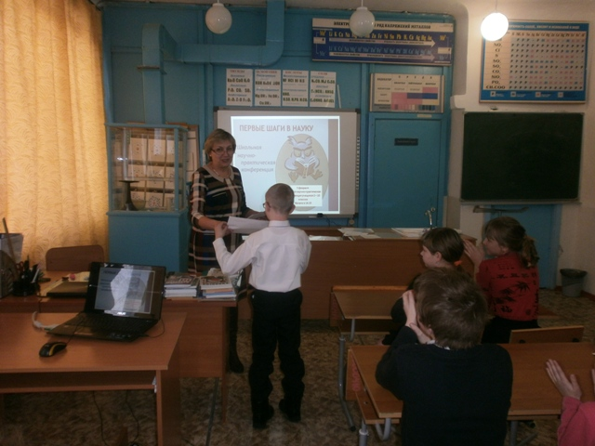
На муниципальный тур предложили представить работы: Хорошайловой Виктории (7 класс, «Техника декупаж»), а две работы Никишиной А. и Денисовой В. Объединить и представить на муниципальный этап.
